Государственное областное бюджетное учреждение «Новгородский областной центр психолого-педагогической, медицинской и социальной помощи»

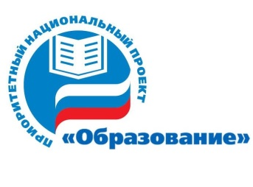

СЕМЕЙНОЕ ОБУЧЕНИЕ: НОРМАТИВНО-ПРАВОВЫЕ АСПЕКТЫ

Великий Новгород
2019г.

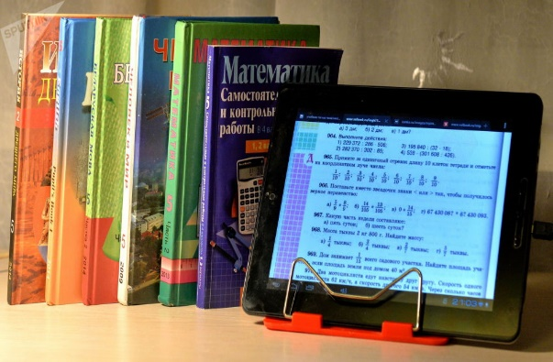

Юридический адрес:
173001 Новгородская область, Великий Новгород, ул. Большая Конюшенная, дом 7

Контакты:
1.Директор ГОБУ НОЦППМС
Крайнева Елена Ивановна 77-22-80
E-mail: pmss772280@yandex.ru
Официальный сайт www.nocpmssnov.ru
Запись на консультацию: 77-32-50

Литература
- Алексей Карпов. «Семейное обучение как система». - М.: «Ресурс», 2015.
- Алексей Семенычев. «Я в школу не хожу!». – Екатеринбург: «Издательские решения», 2015
- Лейла Сазонтова. «Жизнь без школы». – М.: «Альпина Паблишер», 2019
- Ольга Давыдова. «Для тех, кто не хочет ходить в школу». – КТК «Галактика», 2019
- Ольга Юрковская. «Образования для жизни. Школьная программа с пользой и без насилия.». – М.: «Ресурс», 2016.
- Павел Парфентьев. «Без школы. Юридический путеводитель по семейному образованию и экстернату». – М.: «Ресурс», 2011
- Рената Кирилина, Сергей Кирилин. «Семейное обучение. Начало.». – М.: «Автор», 2018

Общее образование может быть получено как в организациях, осуществляющих образовательную деятельность, так и вне их, в форме семейного образования (часть 2 статьи 63 Федерального закона от 29 декабря 2012 г. № 273-ФЗ «Об образовании в Российской Федерации» - далее Федеральный закон).
Форма получения общего образования и форма обучения по конкретной основной общеобразовательной программе определяются родителями (законными представителями) несовершеннолетнего обучающегося. При выборе родителями (законными представителями) несовершеннолетнего обучающегося формы получения общего образования и формы обучения учитывается мнение ребенка (часть 4 статьи 63 Федерального закона).

При выборе семейной формы образования:
1) у родителей (законных представителей) возникают обязательства по обеспечению обучения в форме семейного образования - целенаправленной организации деятельности обучающегося по овладению знаниями, умениями, навыками и компетенцией, приобретению опыта деятельности, развитию способностей, приобретению опыта применения знаний в повседневной жизни и формированию у обучающегося мотивации получения образования в течение всей жизни;
2) родители (законные представители) информируют орган местного самоуправления муниципального района или городского округа, на территориях которых они проживают (часть 5 статьи 63 Федерального закона);
3) взаимоотношения между родителями (законными представителями) и образовательной организацией определяются в заявлении родителей (законных представителей) о прохождении промежуточной и (или) государственной итоговой аттестации в организации, осуществляющей образовательную деятельность, и распорядительном акте указанной организации о приеме лица для прохождения промежуточной аттестации и (или) государственной итоговой аттестации;
4) системой образования должны быть созданы условия по социализации обучающихся, интеграции в детские коллективы. Указанные условия могут быть обеспечены путем предоставления возможности таким обучающимся осваивать дополнительные образовательные программы, в том числе в образовательных организациях, в которых они проходят соответствующую аттестацию;
5) обучающиеся по основным образовательным программам имеют право за счет бюджетных ассигнований бюджетов различных уровней в пределах федеральных государственных образовательных стандартов на бесплатное пользование во время обучения учебниками и учебными пособиями (статья 35 Федерального закона);
6) для обучающихся, испытывающих трудности в освоении основных общеобразовательных программ, развитии и социальной адаптации, органами государственной власти субъектов Российской Федерации организуется предоставление психолого-педагогической, медицинской и социальной помощи (статья 9 Федерального закона).

